1. cos.kgmu.kz сілтемесі арқылы өтіңіз.
2. Тілді таңдаңыз
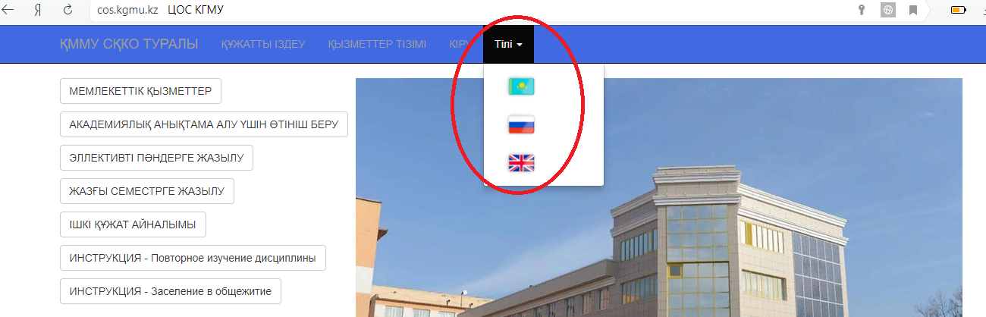3. Жүйеге кіріңіз: «КІРУ» батырмасын басыңыз
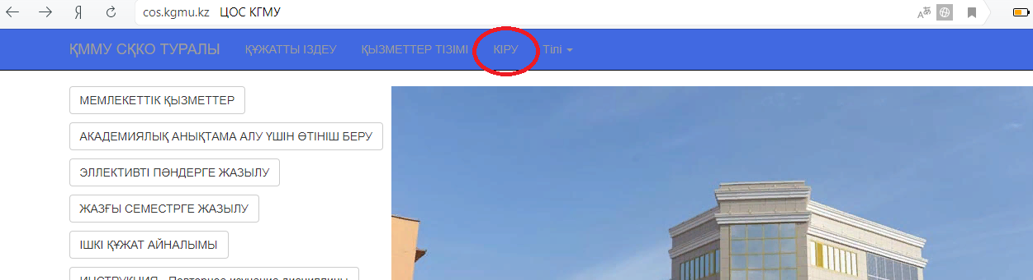
4. Тіркелу процедурасынан өтіңіз: «регистрации» сілтемесіне басыңыз
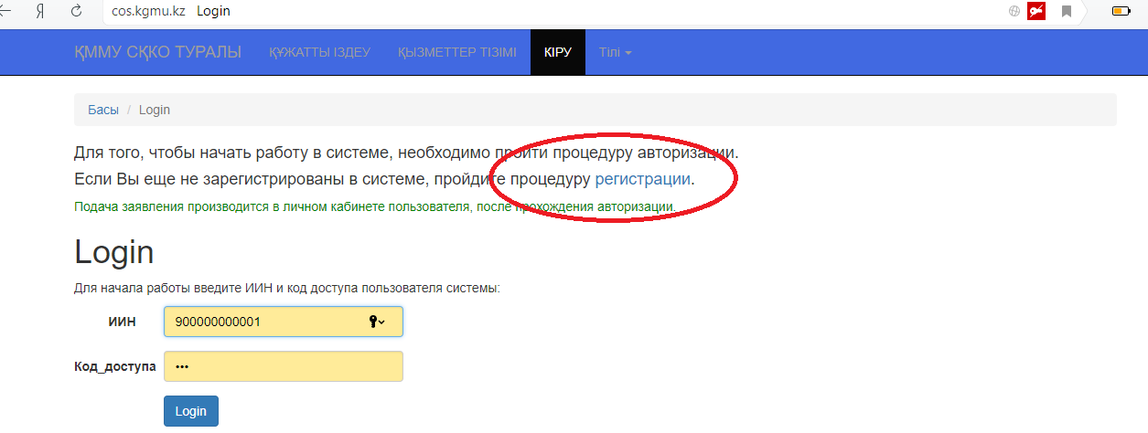
5. ЖСН енгізіп «ПОИСК» батырмасын басыңыз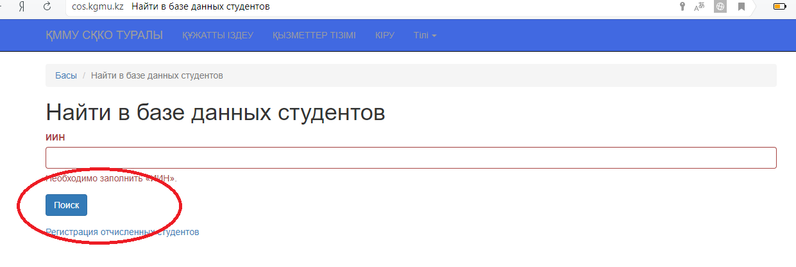

6. Өзіңіздің электронды поштаңыздың адресін енгізіп, «СОХРАНИТЬ» батырмасын басыңыз
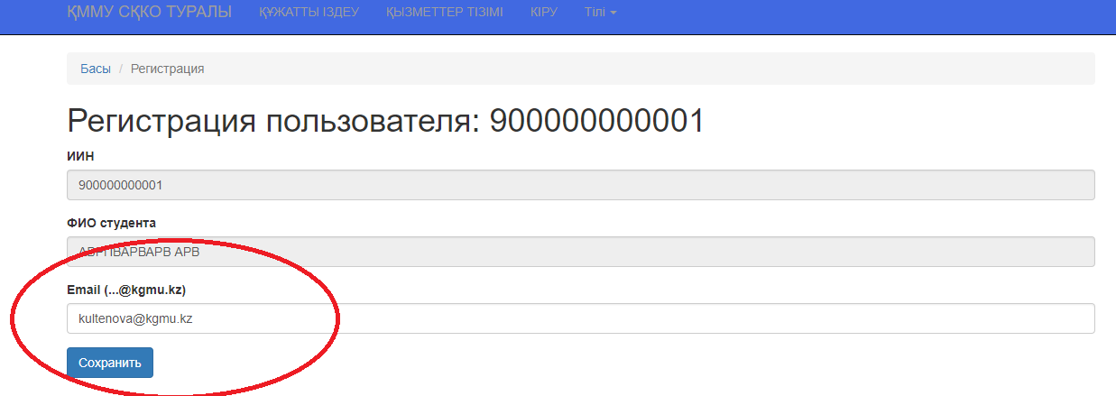
Экранға төмендегідей хабарлама шығады
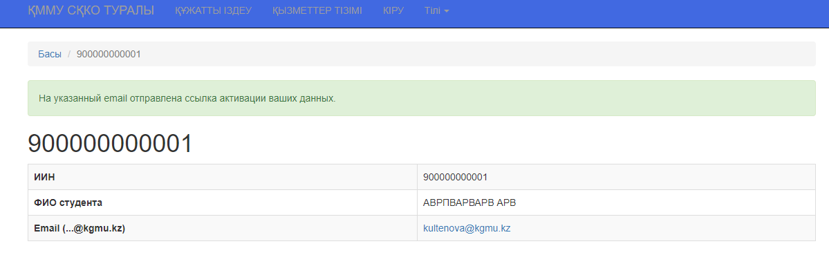
7. Өзіңіздің электронды поштаңызды ашыңыз, сізге төмендегідей мазмұнда хабарлама келеді:
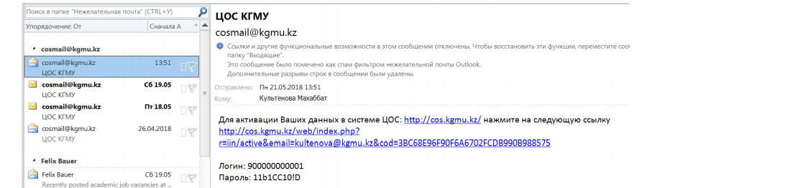
8. Көрсетілген сілтемеге басып, ЖСН мен хабарламада көрсетілген құпия сөзді енгізіңіз.

9. Студенттің жеке электронды кабинеті ашылады:
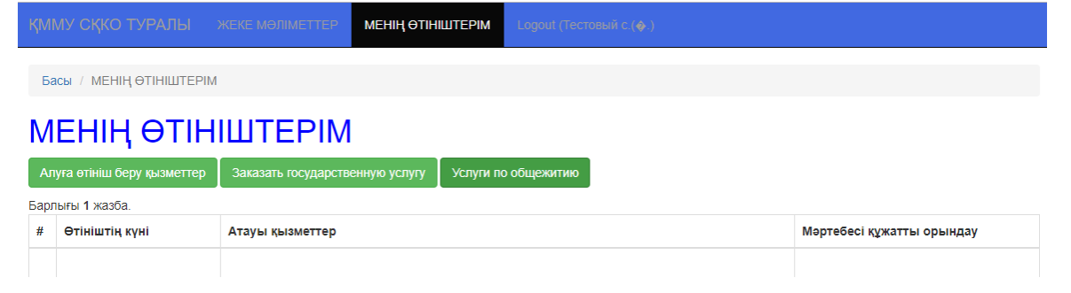
10. Жеке бас мәліметтерін өзгерту терезесінде ГРУППА өрісіне 1-002 мәнін енгізіңіз. «МЕНІҢ ӨТІНІШТЕРІМ» бөліміне өтіңіз
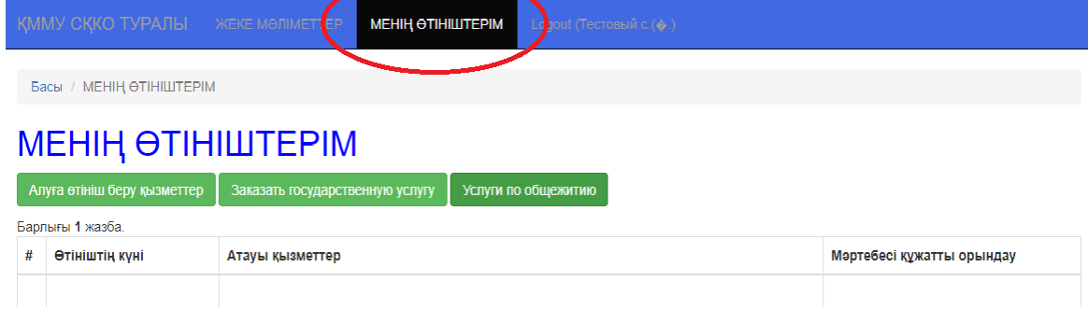
11. Қызметті алуға өтініш беру
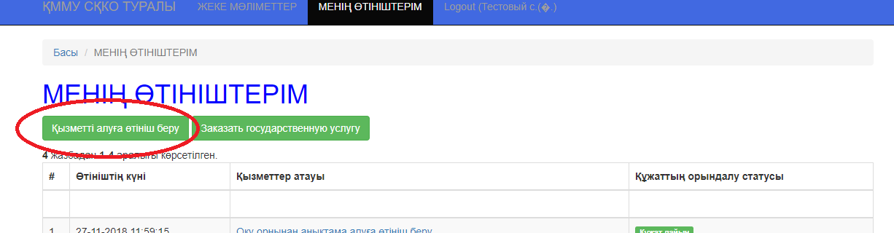
12. БОСАТҚАН САБАҚТЫ ӨТУГЕ РҰҚСАТ АЛУ ҮШІН ӨТІНІШ БЕРУ батырмасын басыңыз
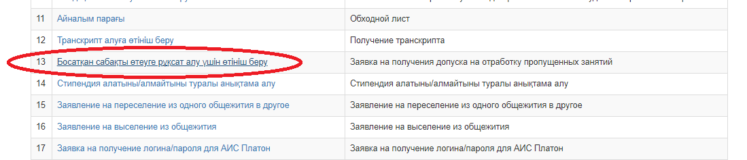
13. ЕСКЕРТУМЕН таңысыңыз
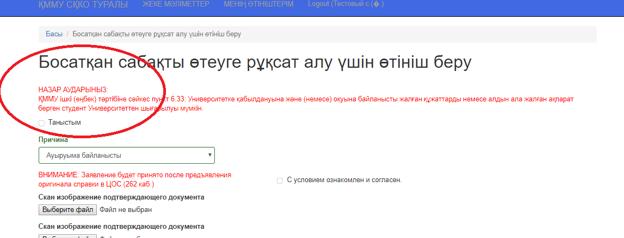
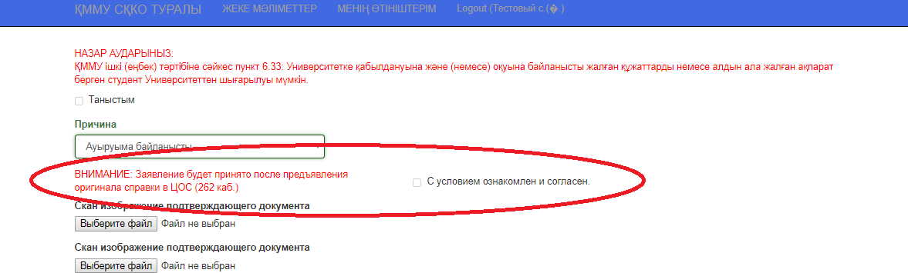
14. СЕБЕП түрін таңдаңыз
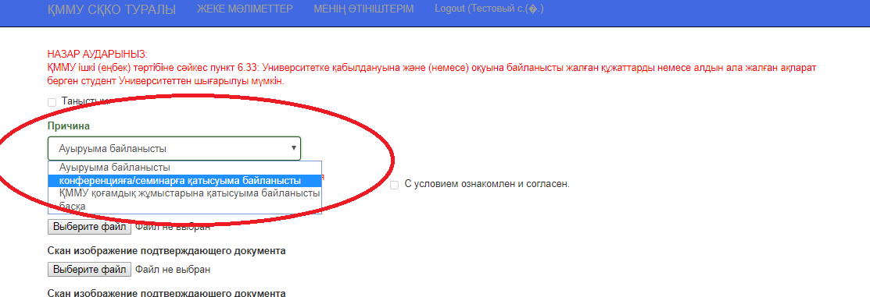
15. РҰҚСАТ АЛУДЫ РАСТАЙТЫН ҚҰЖАТТЫҢ СКАН.КӨШІРМЕСІН жүктеңіз.
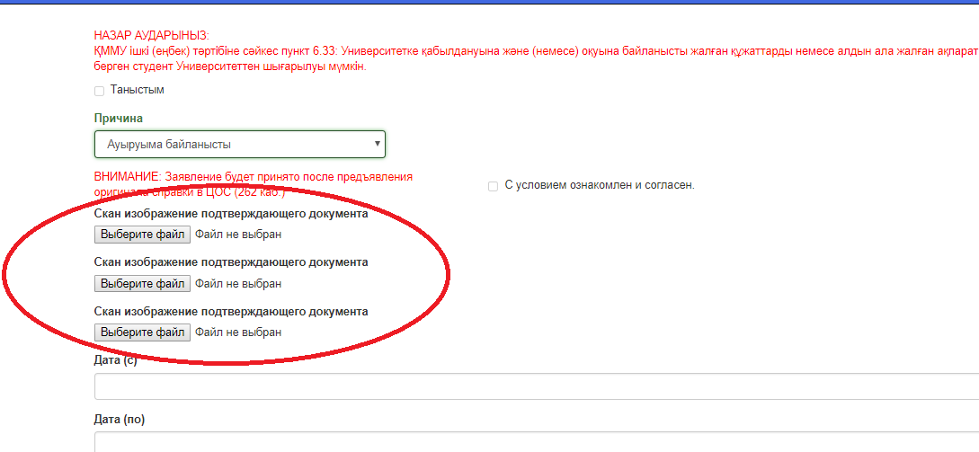16. «ДАТА С, ДАТА ПО» жолдарын толтырыңыз.
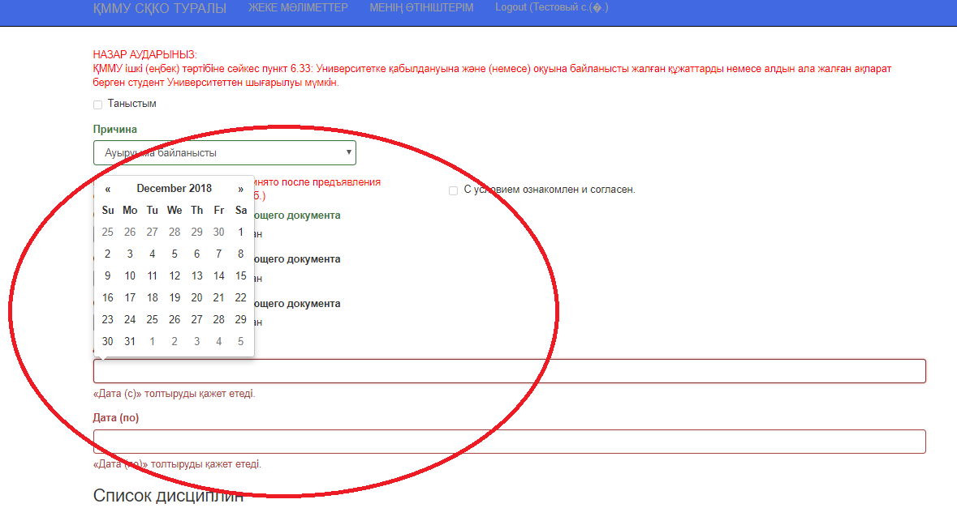
17. «Список дисциплин» қажетті пәнді таңдаңыз.
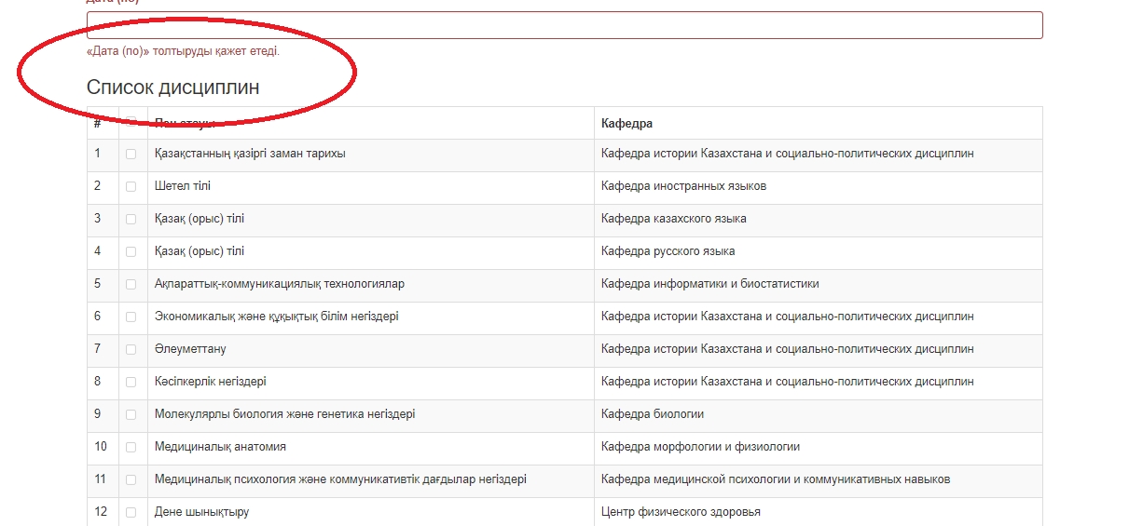
18. «СФОРМИРОВАТЬ ЗАЯВЛЕНИЕ» батырмасын басыңыз
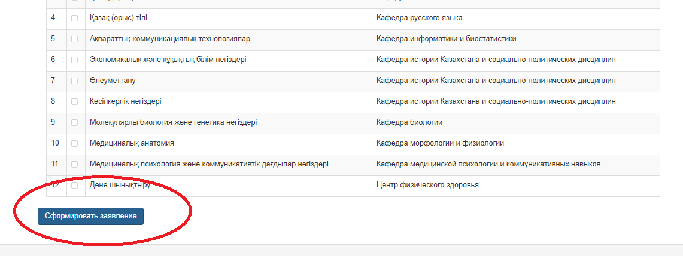
19. Ашылған терезеде енгізілген мәліметтерді тексеріп «ПОДПИСАТЬ И ОТПРАВИТЬ ЗАЯВЛЕНИЕ» батырмасын басыңыз.
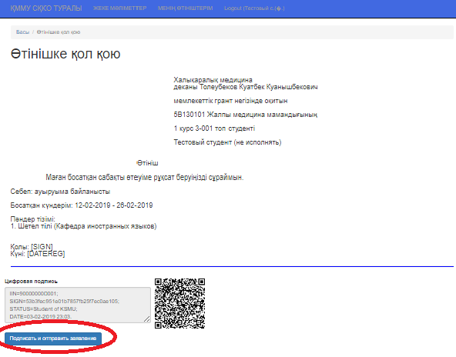
20. Өтініш қабылданды, жеке бас мәліметтер кабинетіндегі құжаттың орындалу статусын қадағалап отырыңыз. «Өтініш бойынша жұмыс аяқталды» немесе «құжат дайын» деп өзгерсе, сіздің өтінішіңізге қол қойылған және дайын екендігін білдіреді.
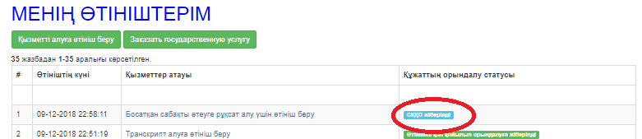
21. cos.kgmu.kz порталына мәліметтердің енгізілуі үшін жауапкершілік білім алушыға
жүктеледі.

